Majtki przeciw otarciom ud - sposób na wstydliwy problem
Lato to czas, kiedy wszystkie kobiety lubią nosić sukienki i spódnice. Wiele z nich boryka się jednak z bolesnym i wstydliwym problemem, dla którego rozwiązaniem są <strong>majtki przeciw otarciom ud</strong>. Dowiedz się więcej na ten temat!

Majtki przeciw otarciom ud - rozwiązanie Twoich problemów
Problem z otarciami na udach to bardzo popularny wśród kobiet. I nie mówimy tutaj tylko o tych, które borykają się z otyłością, ponieważ tak na prawdę może to spotkać każdą z nas. Zależy to nie tylko od wagi, ale również budowy ciała, sposobu chodzenia, czy ułożenia nóg. Ocierające się o siebie uda powodują silne zaczerwienienia i podrażnienia, które w efekcie są bardzo bolesne i problematyczne. Stają się kompleksem wielu kobiet, które w ich wyniku zaczynają bardzo przejmować się swoim wyglądem. Przestajemy nosić sukienki i spódnice, szczególnie w gorące dni - jesteś w stanie zrobić wszystko by uniknąć bólu i dyskomfortu. Na szczęście, istnieje kilka sposób, które pomogą Ci uporać się z prześladującym Cię problemem otartych ud. Jednym z nich są majtki przeciw otarciom ud.
Majtki przeciw otarciom ud - dlaczego warto je mieć?
Cierpiąca skóra potrafi zepsuć nawet najlepszy, najprzyjemniejszy i najciekawszy urlopowy dzień. Nie musisz być jednak skazana na noszenie spodni latem! Majtki przeciw otarciom ud to idealne rozwiązanie dla kobiet chcących uniknąć nieprzyjemnych problemów związanych ze skórą nóg. Produkt ten zapewnia całkowitą ochronę przed otarciami, a także niezwykły komfort noszenia. Nie odznaczają się pod ubraniem, a Ty nawet nie czujesz, że masz je na sobie. Dodatkowo, wyszczuplają i wysmuklają uda, dzięki czemu Twoje ciało wygląda jeszcze lepiej.

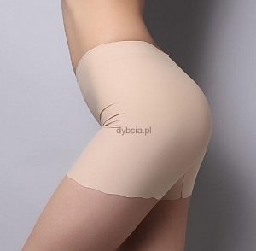
Jeśli borykasz się z tym popularnym problemem, koniecznie odwiedź sklep internetowy Dybcia, w którym znajdziesz majtki przeciw otarciom ud. Z nami pozbędziesz się kompleksów!

